Домашнее задание по сольфеджио
Для всех групп!
- Петь мелодию с дирижированием:

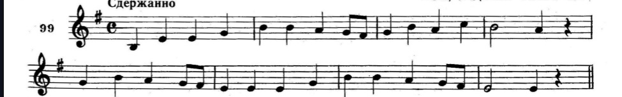
- Сделайте обращения интервалов, получившиеся обращения подпишите:

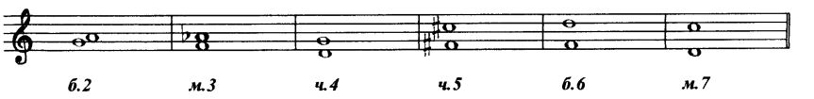
- Проставьте тактовые черты там, где это необходимо:

